**СОЦИОЛОГИЧЕСКИЙ ОПРОС «НАЗОВИТЕ 5 САМЫХ ПОПУЛЯРНЫХ ИНТЕРНЕТ-РЕСУРСОВ ПО ЛИТЕРАТУРЕ СМОЛЕНЩИНЫ»**

**Дата проведения:** сентябрь 2022 года

**Место проведения:** центральная библиотека города Смоленска им. Н.С. Клестова-Ангарского

**Количество респондентов**: 845 смолян

**Цель исследования** – изучить востребованность популярных интернет-ресурсов по литературе Смоленщины

**Гендерная характеристика респондентов:**

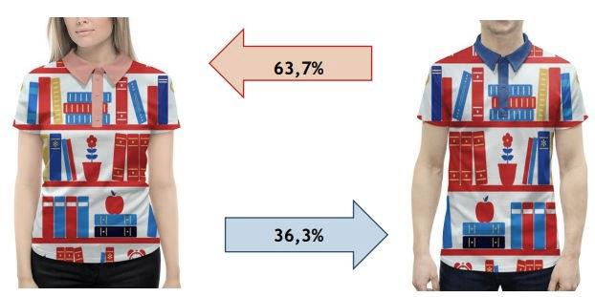

**34 %**

**66 %**

Возраст опрошенных варьируется от 15 до 85 лет:

|  |  |  |  |
| --- | --- | --- | --- |
| 15 – 18 лет | 19 – 29 лет | 30 и старше | Пенсионеры |
| https://cstor.nn2.ru/forum/data/forum/images/2016-04/145814952-873935__33e9ac91.jpg | https://cstor.nn2.ru/forum/data/forum/images/2016-04/145814952-873935__33e9ac91.jpg | https://cstor.nn2.ru/forum/data/forum/images/2016-04/145814952-873935__33e9ac91.jpg | https://cstor.nn2.ru/forum/data/forum/images/2016-04/145814952-873935__33e9ac91.jpg |
| 20 % | 34 % | 21 % | 25 % |



Высшее – 58%

Незаконченное высшее – 12%

Среднее профессиональное – 19%

Среднее

общее – 11 %

Как показало исследование 19% опрошенных из 845 респондентов не смогли назвать ни одного ресурса; среди ответов 81 % опрошенных были названы: «Сайт Смоленского отделения Союза писателей России», «Сайт Смоленской областной универсальной научной библиотеки», «Сайт союза православных писателей Смоленска», «Сайт Смоленского государственного университета», «Сайт Наследие земли Смоленской».

На вопрос «Достаточно ли полно представлена краеведческая информация на названых Вами ресурсах?» 81 % респондентов ответили:

- «Информация разрозненная»,

- «Трудно найти нужный материал»,

- «Плохая поисковая система»,

- «Часто вообще нет необходимых сведений»,

- «Нет систематизации материала о литературе Смоленщины в одном интернет-ресурсе».

На решение вышеперечисленных проблем и будет направлен первый в Смоленской области краеведческий сайт «Будем знакомы! Литературный Смоленск», который будет представлен разделами: «О проекте», «Страницы истории литературной Смоленщины», «Литературные объекты», «Литературные объединения», «Литературные премии», «Литературные события», «Издания Смоленского края», «Смоленский край в литературе и фольклоре», «Читальный зал», «Смоленские поэты и писатели, литературоведы, краеведы», «Обратная связь» и другими, и позволит в год 1160-летия основания Смоленска интернет-пользователям воспользоваться уникальным систематизированным краеведческим ресурсом, раскрывающим всесторонне литературные аспекты Смоленщины.

По результатам проведённого социологического опроса был снят видеоролик - <https://www.youtube.com/watch?v=QR1vJJHn71g&t=1s>